Information om gruppebaseret psykoedukation ved bipolar lidelse
Gruppebaseret psykoedukation er et tilbud til dig, der er diagnosticeret med en hypomani, en mani eller bipolar lidelse. Forskning viser, at deltagelse i gruppebaseret psykoedukation mindsker antallet af nye sygdomsepisoder og mildner symptomer ved en eventuel ny episode.

Formål og indhold
Gruppeforløbet består af oplæg ved fagpersoner og erfaringsdeling med andre i samme situation. Du får herved viden om, hvad bipolar lidelse kan indebære, og du kan sammen med de andre i gruppen bliver klogere på, hvordan man kan leve med bipolar lidelse. Mødet med andre i gruppen er ofte noget af det mest betydningsfulde i forløbet, idet det kan bidrage til større forståelse og indsigt, give håb og modvirke ople-velsen af at stå alene. Det kan indimellem være krævende at deltage i en psykoedukationsgruppe, hvorfor det er vigtigt, at du ikke har væsentlige symptomer, når du begynder på forløbet.
Gruppeforløbet strækker sig over 10-12 sessioner af 90-120 minutters varighed med 8-12 deltagere og ledes af fagpersoner, fx sygeplejersker, psykologer og læger, der har erfaring med behandling af bipolar lidelse. I enkelte sessioner kan der være deltagelse af andre personer fx socialrådgivere, fysioterapeuter eller peermedarbejdere. Hovedtemaerne er:
- symptomer
- årsagsforhold
- forløb
- behandling
- forebyggelsesplaner
- kognitive udfordringer

- identitet
- følelsesregulering
- relationer
- stresshåndtering
- recovery
- søvn og livsstil

Alle temaer i gruppeforløbet er måske ikke lige relevante eller interessante for dig aktuelt, men er ofte nyttig viden på sigt.

Hvordan forløber en session?
Hver session følger en fast struktur, hvor der indledes med et oplæg af dagens tema. Hvert oplæg ledsages af forskellige spørgsmål, der tager udgangspunkt i deltagernes egne erfaringer. Eksempler på spørgsmål: Hvilke erfaringer du har med at være åben om dine udfordringer? Hvordan kan en forebyggelsesplan hjælpe dig?
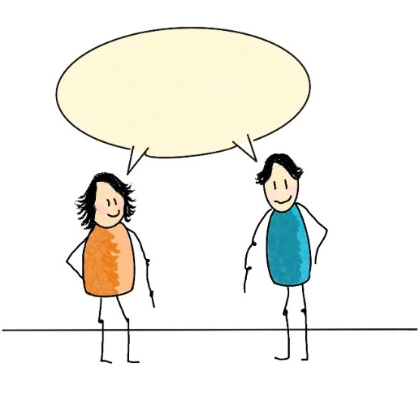
Under og efter oplæg er der mulighed for at bidrage med dine egne spørgsmål og dele erfaringer. Du vælger selv, hvor meget du vil bidrage og dele. Alle deltagere i gruppen har tavshedspligt; dvs. at erfaringer og detaljer, der bliver delt i gruppen ikke skal formidles videre.
Ses vi?
Du kan få nærmere information af din behandler om gruppe-psykoedukationsforløb, der udbydes på dit behandlingssted, herunder program, hvornår der starter nye grupper, hvor længe de varer, og hvor mange der deltager. På nogle behandlingssteder inviteres pårørende med til en eller flere sessioner i gruppeforløbet.

